1. 什么是DOM 文档对象模型，通过DOM接口可以改变网页的内容、就够和样式

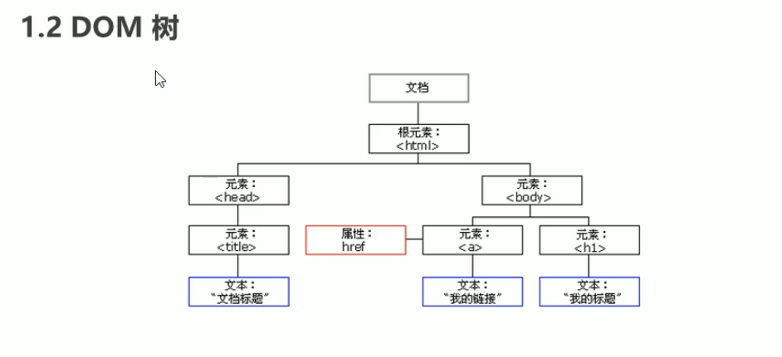

文档：一个页面就是一个文档，DOM中使用document表示

元素：页面中所有标签都是元素，DOM中使用element表示

节点：网页中的所有内容都是节点（标签、属性、文本、注释等），DOM中用node表示

1. 获取元素
   1. 根据ID获取 getElementById()可以获取带有ID的元素对象
   2. 根据标签名获取 getElementByTagName() 获取过来元素对象的集合，以伪数组的形式存储

获取某个元素（父元素）内部所有指定标签名的子元素

Element.getElementsByTagName(‘标签名’);

注：父元素必须是单个对象（必须致命是哪一个元素对象）.获取时不包括父元素自己

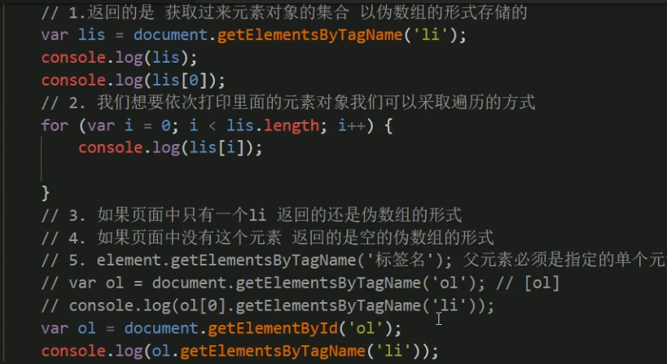

* 1. 通过HTML5新增方法获取

1. document.getElementsByClassName(‘类名’); //根据类名返回元素对象合集
2. Document.querySelector(‘选择器’); //根据指定选择器返回第一个元素对象
3. Document.querySelectorAll(‘选择器’);//根据指定选择器返回
   1. 特殊元素获取
4. 事件基础
   1. 三部分组成 事件源 事件类型 事件处理程序
5. InnerText和innerHtml的区别
   1. InnerText不识别html标签，innerHtml识别

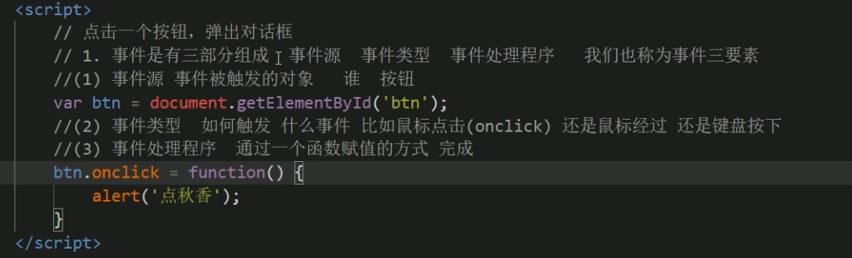

* 1. 常见鼠标事件

